GHID PENTRU PUBLICAREA DATELOR DESCHISE

Martie 2015

CUPRINS

Context 5
Cadru normativ 7
Date deschise 11
Recomandări de proceduri pentru publicarea datelor deschise 16
data.gov.ro 20

Context

În sensul cel mai larg, o guvernare deschisă este cea care permite și stimulează participarea nemijlocită a cetățenilor la informațiile pe care le deține și la deciziile pe care le ia administrația.
Explozia noilor tehnologii și a internetului, precum și schimbarea profundă a stilului de viață adusă de acestea readuce subiectul într-un nou context, oferind răspunsuri la o parte din dilemele guvernării deschise.
Statele Unite ale Americii se numără printre principalii promotori ai guvernării deschise, obiectivele declarate fiind consolidarea democrației și creșterea eficienței actului de guvernare. Tot aici găsim și afirmarea celor trei principii fundamentale ale guvernării deschise:
▪ transparența guvernării, adică accesul neîngrădit al cetățenilor la toate informațiile deținute de autoritățile publice;
▪ participarea publicului la luarea deciziilor, cu accent pe responsabilitatea autorităților de a acționa activ în acest sens;
▪ colaborarea între instituții publice și cetățeni pentru implementarea măsurilor, inclusiv prin parteneriate și sprijinirea grupurilor de cetățeni la nivel local.
Înainte de finalul anului 2009, administrația Obama a adoptat o directivă privind guvernarea deschisă, care detalia responsabilitățile agențiilor din subordine și formula patru obiective majore: publicarea online a informațiilor de interes public, în formate deschise; îmbunătățirea calității informațiilor publice; crearea și instituționalizarea unei culturi a guvernării deschise; crearea unui cadru de politici publice pentru guvernare deschisă. Plecând de aici, administrația americană continuă programele în cadrul a ceea ce a devenit Inițiativa pentru Guvernare Deschisă, avansând pe toate cele trei planuri privind transparența, participarea și colaborarea.
Interesul pentru guvernare deschisă este relevat și de constituirea unei inițiative internaționale cu același nume – Open Government Partnership (OGP), la care au aderat până în prezent 65 de state, printre care și România. OGP are la bază Declarația privind guvernarea deschisă, prin care semnatarii își afirmă angajamentul de a urma patru principii directoare pentru deschiderea guvernării: creșterea disponibilității informațiilor publice pentru cetățeni; stimularea participării civice; implementarea celor mai înalte standarde de etică în administrația publică; creșterea accesului la noile tehnologii pentru deschiderea guvernării.
Unul dintre principalii piloni ai guvernării deschise este accesul liber la informații de interes public. Dezvoltarea noilor tehnologii a făcut ca informațiile deținute de administrația publică să devină seturi mari de date, ceea ce a impus noi standarde de transparență, care cer ca acestea să fie publicate în formate deschise, reutilizabile. Studiile de impact realizate în ultimii ani au dovedit că seturile de date cu valoare ridicată pot contribui la inovare și pot sta la baza unor inițiative economice de succes. În acest fel, cetățenii pot verifica ce se întâmplă cu banii publici, iar datele pot fi refolosite pentru a crea noi oportunități.
Datele publice deschise sunt acele date puse la dispoziție de către autoritățile publice și care sunt liber de accesat, reutilizat și redistribuit. Ca principale caracteristici, datele deschise sunt procesabile (pot fi prelucrate prin mijloace automate) și sunt furnizate într-un format deschis (asupra căruia nicio entitate nu deține control exclusiv) și sub o licență deschisă (care permite folosirea liberă a datelor, fără ca acestea să fie limitate prin drepturi de proprietate intelectuală - drepturi de autor, drept sui-generis cu privire la bazele de date, mărci sau secrete comerciale).
Datele deschise sunt adesea asociate cerințelor de transparență a activității autorităților publice, dar ele reprezintă și un important mijloc pentru stimularea inovării și a dezvoltării economice. Conceptul de date deschise s-a impus în ultimii ani ca o reacție la nevoia de a reconcilia discursul despre informații de interes public cu realitățile lumii moderne, în special cu dezvoltarea internetului și a comunicațiilor, folosirea pe scară largă a bazelor de date de dimensiuni mari (big data) și conectarea indivizilor prin rețele sociale. Din acest punct de vedere, se poate spune că datele deschise reprezintă cel mai modern cadru și standard internațional de definire a transparenței specifice bunei guvernări.
Recunoscând aceste elemente, G8, grupul celor mai dezvoltate opt state ale lumii, și-a propus să accelereze procesul de deschidere a datelor guvernamentale în țările membre. Documentul Open Data Charter, semnat în 2013, afirmă cinci principii ale publicării datelor guvernamentale și propune adoptarea lor în practica statelor membre: date deschise din oficiu/Open Data by Default; calitatea și cantitatea/Quality and Quantity; posibilitatea de a fi utilizate de oricine/Useable by All; publicarea datelor pentru o mai bună guvernare/Releasing Data for Improved Governance; publicarea datelor pentru inovare/Releasing Data for Innovation.

Cadru normativ

În România, guvernarea deschisă este un deziderat care derivă atât din prevederile constituționale și din legislația internă, cât și din calitatea de stat membru al Uniunii Europene. Mai mult, România a aderat în anul 2011 la inițiativa internațională Open Government Partnership și Guvernul a adoptat prin memorandum planuri naționale de acțiune prin care sunt implicate instituțiile publice. Toate acestea conduc la responsabilități legale ale instituțiilor publice, precum și la un larg câmp de acțiune, permis de lege, pentru autoritățile publice locale și centrale.
Europa a pornit pe drumul valorificării informațiilor produse de instituțiile sale și cele publice ale statelor membre odată cu deschiderea pe care a oferit-o strategia pe zece ani a Uniunii Europene - Europa 2020. Multe dintre recomandările actuale privind accesul și reutilizarea informațiilor din sectorul public pot fi identificate chiar și într-o recomandare a Organizației pentru Cooperare și Dezvoltare Economică în aprilie 2008.
Agenda Digitală pentru Europa este documentul care deschide cel mai mult subiectul datelor deschise, cu o puternică focalizare pe generarea de valoare prin reutilizarea unor date specifice produse de administrațiile publice, date rezultate din proiecte de cercetare finanțate din buget, cărți în format digital existente în biblioteci și care se află dincolo de perioada de protecție a drepturilor de autor s.a.
Un alt moment important pentru politicile europene privind datele deschise este Carta pentru Date Deschise a grupului G8 (18 iunie 2013), care afirmă că „întreaga lume asistă la creșterea unei mișcări globale mijlocită de tehnologie, de media socială, fiind alimentată de informație [...] datele deschise stau în inima acestei mișcări globale”. Principiile mari pentru care acest document militează sunt:
- date deschise din oficiu;
- calitate și cantitate;
- utilizabile de toată lumea;
- difuzare de date pentru o mai bună guvernare;
- difuzare de date pentru inovare.
Principiul 1 recunoaște faptul că ceea ce se înțelege prin „date guvernamentale” are o percepție foarte largă, dar sunt emise de organismele administrative și guvernamentale. Un accent este pus pe recunoașterea aspectelor ce țin de proprietate intelectuală, cât și de informațiile cu un caracter special, recunoscându-se faptul că nu toate datele pot fi publicate.
Principiul al doilea recunoaște bogăția „informațiilor” care pot face interesul cetățenilor, dar și nevoia de timp pentru a pregăti date de înaltă calitate. Angajamentul G8, dincolo de aspectele privind publicarea datelor, introduce aspectele care privesc descrierea datelor, procesarea acestora, cât și momentul de publicare care să permită un feedback, care, la rândul său să conducă la revizuiri.
Al treilea principiu spune că datele vor fi puse la dispoziția celor interesați fără taxe și fără impedimente administrative sau de natură birocratică. Acesta este și punctul în care se menționează faptul că datele vor fi puse la dispoziție în formate deschise.
Principiul patru are în vedere asigurarea transparenței privind colecțiile de date, standardele și procesele de publicare prin documentarea acestora online.
Cel de-al cincilea principiu implică o zonă de educație în ceea ce privește datele deschise urmată de încurajarea celor care doresc exploatarea. Aici apare mențiunea că pentru cei care doresc inovarea domeniului, datele vor fi puse la dispoziție și în formate citibile de mașină.
Directiva 98/2003 privind reutilizarea informațiilor din sectorul public, cunoscută drept Directiva PSI, este primul text cu valoare juridică care adresează problematica exploatării informațiilor din sectorul public, țintind să „stabilească un set minim de reguli care să guverneze reutilizarea”.
Prin Decizia Comisiei Europene privind reutilizarea documentelor Comisiei 2011/833/EU, se face un pas suplimentar către construcția unui „portal de date ca un unic punct de acces la documentele disponibile pentru reutilizare”. Acesta va conține și documentele disponibile produse de Joint Research Centre. În preambulul deciziei, se punctează că „Decizia determină condițiile privind reutilizarea documentelor deținute de Comisie sau de Oficiul pentru Publicații al Uniunii Europene în numele său, cu scopul de a înlesni o mai largă reutilizare a informației [...]”. Cel mai important aspect al Deciziei este stabilirea unei terminologii necesare creării premizelor pentru un adevărat portal de date european. Astfel, rând pe rând, sunt introduși termenii de prelucrare automată (machine readable), date structurate, portal și, de asemenea, introduce un concept nou și important - licența deschisă.
În 2013, Comisia Europeană a dat o nouă formă Directivei PSI prin Directiva 2013/37/UE pentru modificarea Directivei 2003/98/EC privind reutilizarea informațiilor din sectorul public. Printre cele mai interesante prevederi, documentul: propune un număr minim de reguli pentru a pune la dispoziție informația produsă de instituțiile publice și agențiile guvernamentale; specifică drepturile persoanelor fizice și juridice privitor la reutilizare; recomandă distribuirea prin mijloace electronice.
Prin revizuirea Directivei se urmărește, de asemenea, stimularea utilizării informațiilor din sectorul public în mediul de afaceri și o abordare unitară la nivelul pieței comunitare.
Comunicarea Orientări privind licențele standard recomandate, seturile de date și taxarea reutilizării documentelor apărută în iulie 2014 se constituie ca un adevărat ghid în ceea ce privește implementarea Directivei PSI 37 din 2013.
Documentul orientează și în ceea ce privește felul în care ar trebui publicate seturile de date, cu un accent pe formatul de date deschise, pe metadate, fiind menționate și câteva repere privind vocabularele, iar, acolo unde este posibil, cei care gestionează seturile de date sunt îndemnați să expună public o interfață de programare a aplicațiilor - API.
*
În România, dreptul la informații este reglementat prin Legea nr. 544/2001 privind liberul acces la informații de interes public, cu modificările și completările ulterioare. Legea conferă oricărei persoane dreptul de a obține informații despre activitățile oricărei autorități sau instituții publice, incluzând aici și alte entități care folosesc resurse publice, precum regiile autonome sau societățile comerciale cu capital parțial sau total de stat. Legea specifică de fapt condițiile în care se face accesul la informații și oferă garanții celor vătămați în dreptul lor de a obține informațiile solicitate. De asemenea, impune un comportament activ autorităților și instituțiilor publice, pro transparență, prin prevederea obligației de a publica la avizier sau pe pagina de internet anumite informații de interes public.
Cadrul legal favorabil guvernării deschise în România a fost întărit prin adoptarea Legii 109/2007 privind reutilizarea informațiilor din instituții publice, ca rezultat al aderării României la Uniunea Europeană. Legea recunoștea potențialul de dezvoltare al datelor culese și deținute de autoritățile publice și încuraja utilizarea acestor informații, inclusiv în scopuri comerciale.
Directiva 2013/37/UE pentru modificarea Directivei 2003/98/EC privind reutilizarea informațiilor din sectorul public trebuie transpusă în legislația națională până în luna iunie 2015, iar demersurile pentru pregătirea noului act legislativ au fost deja începute la nivelul Guvernului României.
Odată cu aderarea la Open Government Partnership în 2011, Guvernul României și-a asumat o serie de angajamente privind promovarea transparenţei, combaterea corupţiei şi utilizarea noilor tehnologii pentru a consolida actul de guvernare şi dialogul cu cetăţenii, în special prin elaborarea şi implementarea de politici în domeniul datelor publice deschise. Planul Național de acțiune 2014-2016, aprobat prin memorandum de Guvernul României, conține termene limită și instituții responsabile pentru implementarea proiectelor de guvernare deschisă și propune o platformă colaborativă alcătuită din reprezentanți ai administrației publice și ai societății civile, care să urmărească și să evalueze implementarea acțiunilor.
Coordonarea procesului de publicare a datelor deschise la nivelul administrației publice este asigurat de Cancelaria Prim-Ministrului prin Direcția Servicii Online și Design, care este și structura responsabilă pentru monitorizarea și evaluarea angajamentelor în cadrul Parteneriatului pentru o Guvernare Deschisă.
În ceea ce privește deschiderea datelor deținute de instituțiile publice, au fost prevăzute măsuri precum desemnarea de persoane responsabile pentru publicarea datelor deschise în instituții, inventarierea seturilor de date, publicarea centralizată pe o platformă unică la nivel național, creșterea calității datelor publicate, precum și stimularea utilizării inovatoare a acestora.
DSOD a lansat în octombrie 2013 data.gov.ro, platforma unică la nivel național pentru publicarea seturilor de date produse sau deținute de autoritățile sau instituțiile publice în format deschis, pentru reutilizare.
Problematica datelor deschise se regăsește și în documentele strategice aferente perioadei de programare bugetară 2014-2020, ceea ce permite atragerea fondurilor europene pentru proiecte care să ajute la îmbunătățirea condițiilor de publicare a datelor deschise, precum și a calității acestora.

Date deschise

Datele deschise sunt date ce pot fi utilizate în mod liber, reutilizate și redistribuite de către oricine – supuse doar, cel mult, la necesitatea atribuirii în condiții identice.
Trăsăturile cheie ale deschiderii datelor sunt:
- Disponibilitate și acces: seturile de date trebuie să fie disponibile în întregime și la un cost nu mai mare decât ar fi rezonabil, de preferință disponibile pentru descărcare de pe internet. De asemenea, datele trebuie să fie disponibile într-un format care le face ușor de folosit și de modificat.
- Reutilizare și redistribuire: seturile de date trebuie să fie puse la dispoziție sub termeni care permit reutilizarea și redistribuirea acestora, inclusiv combinarea acestora cu alte seturi de date. Datele trebuie să poată fi citite în mod automat.
- Participare universală: oricine trebuie să poată folosi, refolosi și redistribui datele; nu ar trebui să existe nicio discriminare pe baza modului de utilizare, a persoanelor sau a grupurilor. De exemplu, restricțiile de tipul necomercial, care interzic utilizarea în scopuri comerciale, sau restricții care permit utilizarea doar în anumite scopuri (de exemplu, doar în scop educațional) nu sunt permise.
În contextul deschiderii datelor, termenul operă va fi folosit pentru a descrie o cunoștință care este transferată, iar termenul licență se referă la condițiile legale sub care este pusă la dispoziție o operă. Acolo unde nu este specificată o licență, vor fi folosiți termenii legali care se aplică din oficiu utilizării unei opere (ex: legislația privind drepturile de autor sau domeniul public).
O operă deschisă trebuie să îndeplinească următoarele cerințe atunci când este distribuită:
- Licență deschisă. Opera trebuie să fie pusă la dispoziție sub o licență deschisă. Orice termeni suplimentari care însoțesc opera, precum termeni de utilizare sau brevete deținute de titularul licenței nu trebuie să contrazică termenii licenței.
- Accesibilitate. Opera va fi disponibilă în întregime și contra unui cost unic și nu mai mare decât ar fi rezonabil, de preferință fiind ca aceasta să fie disponibilă pentru descărcare gratuită pe internet. Orice alte informații necesare pentru respectarea licenței, precum numele contribuitorilor, necesare pentru cerințele de atribuire, trebuie să însoțească opera.
- Format deschis. Opera trebuie să fie furnizată într-un format convenabil și ușor de convertit, astfel încât să nu existe obstacole tehnologice nenecesare în calea exercitării drepturilor oferite de licență. Datele trebuie să poată fi citite automat, în volum mare, și să fie reprezentate într-un format deschis, ale cărui specificații să fie publice, disponibile gratuit și care să nu impună restricții materiale sau de altă natură asupra folosirii acestuia, sau să poată fi procesate cu cel puțin un instrument software cu surse libere/deschise.
Pentru ca un set de date făcut public să poată fi considerat set de date deschise, din punct de vedere juridic, conform definiției extinse de mai sus, acesta trebuie să fie publicat sub o licență care să ofere utilizatorilor o serie de drepturi fără de care utilizarea datelor nu ar fi posibilă din punct de vedere juridic. O licență este deschisă dacă termenii prevăzuți satisfac următoarele condiții:
- Permisiuni necesare. Licența trebuie să permită în mod irevocabil următoarele:
  - Folosire - folosirea liberă a operei licențiate;
  - Redistribuire - redistribuirea operei licențiate, inclusiv vânzarea, atât a operei individuale, cât și ca parte a unei colecții alcătuite din opere cu multiple surse de proveniență;
  - Modificare - crearea de opere derivate din opera licențiată și să permită distribuția acestor opere derivate sub aceiași termeni ca opera originală licențiată;
  - Separare - orice parte a operei să poată fi folosită, distribuită sau modificată separat de oricare altă parte a operei sau de orice colecție din care opera făcea parte când a fost distribuită. Toți cei care primesc orice parte a unei opere sub termenii licenței originale ar trebui să aibă aceleași drepturi ca cele acordate împreună cu opera originală;
  - Compilație - opera licențiată să fie distribuită împreună cu alte opere distincte fără a se impune restricții asupra acestor alte opere;
  - Nediscriminare - să nu discrimineze nicio persoană sau grup;
  - Propagare - drepturile atașate operei trebuie să se aplice tuturor celor cărora le este redistribuită opera fără a fi necesară acceptarea de către aceștia a oricăror altor termeni legali suplimentari.
  - Utilizare în orice scop – să permită folosirea, redistribuirea, modificarea și compilația în orice scop. Licența trebuie să nu restrângă abilitatea nimănui de a folosi opera într-un anumit context sau scop.
  - Gratuitate - să nu impună nici un fel de onorariu, plată recurentă pentru drepturi intelectuale sau orice alt mecanism de remunerație materială ca parte a condițiilor impuse.
- Condiții acceptabile - Licența nu va limita, introduce ambiguități sau reduce în vreun fel permisiunile specificate la punctul anterior, cu excepția anumitor condiții, precum:
  - Atribuție - Licența poate cere ca distribuirea operei să trebuie să includă atribuția contribuitorilor, titularilor de drepturi, sponsorilor și creatorilor, atâta timp cât această cerință nu este oneroasă;
  - Integritate - Licența poate cere ca versiunile modificate ale operei licențiate să poarte un alt nume sau alt număr de versiune decât opera inițială, ori să indice care sunt modificările făcute;
  - Înștiințare - poate cere menținerea înștiințărilor de drepturi de autor și identificarea licenței.
În practica internațională există o listă de licențe deschise care respectă recomandările enumerate anterior; oricare dintre acestea poate fi folosită de oricine dorește, inclusiv de instituții publice.
În același timp, pot fi folosite sau create alte licențe care să îndeplinească cerințele necesare unei licențe compatibile cu conceptul de date deschise. O astfel de licență este cea creată de Guvernul României, Licența pentru o Guvernare Deschisă (OGL-ROU-1.0) – Licența de utilizare a informațiilor deschise publicate pe portalul de date deschise data.gov.ro.
Din punct de vedere tehnic, pentru ca un set de date făcut public să poată fi considerat set de date deschise, acesta trebuie să ofere:
- Accesibilitate: setul de date trebuie să fie disponibil contra unui cost rezonabil sau, de preferință, gratuit pe internet.
- En-gros: întregul set de date trebuie să fie făcut disponibil, nu doar părți din acesta.
- Format deschis: setul de date să fie disponibil într-un format care să nu condiționeze (ex: formatele de date brevetate) sau să îngreuneze reutilizarea respectivelor date.
Dincolo de datele propriu-zise, foarte importante sunt și metadatele, acele informații despre datele publicate pe baza cărora pot fi identificate atât subiectul setului de date, cât și caracteristicile calitative ale acestuia (caracterul complet, actualitate etc.). Portalurile dedicate publicării de date deschise oferă în general o modalitate semiautomată și prietenoasă de publicare a metadatelor într-un format standardizat.
În prezent, modalitatea care asigură accesul celor mai mulți utilizatori cu cel mai mic efort este publicarea pe internet; orice altceva nu respectă cerințele de ordin tehnic ale definiției datelor deschise. Un set de date poate fi publicat pe internet folosind mai multe metode:
- Publicarea pe pagina web a instituției
Aceasta este una dintre modalitățile cele mai simple din punct de vedere tehnic dacă instituția care publică are deja o pagină web funcțională. Dacă nu are deja o pagină web, atunci soluția devine mai complicată, în funcție de disponibilitățile tehnice sau financiare ale respectivei instituții. Din punctul de vedere al utilizatorilor datelor publicate, publicarea acestora pe pagina web proprie a instituției poate pune cel puțin două tipuri de probleme: în funcție de design-ul paginii, dificultăți în a identifica informațiile privind momentul publicării datelor respective sau în a găsi fișierele pe pagină. Un exemplu de organizație care publică seturi de date deschise pe propria pagină web este Eurostat.
- Publicarea pe portalul unor terți
Această modalitate este similară metodei de mai sus. Din punct de vedere tehnic, pentru instituția care publică respectivele date este mai simplu, întrucât terța parte, care se ocupă de platforma respectivă, este entitatea care se ocupă de aspectele tehnice. Instituția care publică respectivele date trebuie doar să furnizeze fișierul/fișierele cu seturile de date și să cunoască unele informații despre acestea. Pentru utilizatori, această alternativă este mai convenabilă, pentru că pot găsi date din multiple surse în același loc, iar un astfel de portal, fiind special creat pentru publicarea de seturi de date, ar trebui să aibă un design optimizat pentru nevoile utilizatorilor. Un exemplu autohton de astfel de portal de date deschise este portalul data.gov.ro. Un alt exemplu este portalul de date deschise al Uniunii Europene.
- Publicarea seturilor de date prin intermediul unui API (Application Programming Interface) online
Modalitățile enumerate la punctele anterioare se referă la publicarea seturilor de date ca fișiere. Publicarea datelor se poate face însă și prin intermediul unui serviciu API online. Pentru instituțiile care pun la dispoziție seturi de date prin intermediul unui serviciu API online, beneficiul este că pot furniza întotdeauna cele mai recente date utilizatorilor, în unele cazuri chiar în timp real. Dezavantajul este că furnizarea acestui serviciu de API online înseamnă costuri materiale și necesită expertiză tehnică mai avansată decât furnizarea unor fișiere care conțin seturi de date. Pentru utilizatorii care sunt și dezvoltatori de software, această alternativă poate fi foarte convenabilă pentru că datele folosite sunt cele mai recente. Pe de altă parte, publicarea datelor doar prin intermediul unui API online poate să nu fie suficientă din punct de vedere al accesului en-gros la date.
Indiferent de metoda aleasă, este foarte important formatul fișierelor publicate:
- să satisfacă cerința de format deschis, ale cărui specificații să fie publice, disponibile gratuit și care să nu impună limitări de natură materială, tehnică sau de orice alt fel. Alternativ, trebuie să existe cel puțin un instrument cu surse libere/deschise care să poată deschide fișierul și exporta datele într-un format deschis;
- să fie interpretabil automat.

Un set de date publicat în format PDF, chiar dacă sunt îndeplinite toate celelalte cerințe impuse de conceptul de date deschise, nu poate fi considerat set de date deschise, pentru că fișierul nu este ușor interpretabil în mod automat. Acest lucru este valabil pentru fișiere PDF generate direct din date, dar cu atât mai mult pentru fișiere PDF care conțin pagini scanate. Evident, aceasta problemă nu se limitează la fișiere PDF, ci se referă la orice format de fișier care nu poate fi ușor interpretat în mod automat.

Formatele recomandate pentru datele deschise publicate sunt:
- CSV (Comma Separated Values) - este cel mai comun și mai accesibil format de fișier pentru reprezentarea seturilor de date. Acest format poate fi deschis atât cu programe de calcul tabelar, cât și cu orice editor de text.

- XML (eXtended Markup Language) - poate fi folosit pentru a reprezenta atât date, cât și metadate într-un mod structurat, oferind cele mai bune posibilități de descriere și furnizare a datelor.

- ODS (Open Document Spreadsheet) este un format de fișier de calcul tabelar din suita de formate de fișier publicate de Open Document Format .

XLS (Microsoft Excel Spreadsheet) este un exemplu de format acceptabil, care nu satisface cerințele de format deschis, dar pentru care există cel puțin un instrument cu surse libere/deschise care să poată deschide astfel de fișiere și să le poată exporta într-un format deschis, precum LibreOffice Calc sau Gnumeric.

Recomandări de proceduri pentru publicarea datelor deschise

Instituțiilor publice li se recomandă să elaboreze și să asigure implementarea unor proceduri de identificare, analiză, publicare și gestionare a datelor deschise. Acestea ar trebui să acopere atât componenta administrativă, cât și componenta tehnică, însă depind în mod fundamental de stabilitatea structurilor şi/sau persoanelor responsabile și de buna informare şi comunicare din cadrul instituției.
Se recomandă instituțiilor publice parcurgerea următorilor pași:
1. numirea persoanelor responsabile pentru publicarea datelor deschise. În cadrul ministerelor, vor fi numite la nivel central, din structuri aflate în directa subordine a ministrului, precum și la nivelul structurilor din subordine, cu prevederi specifice în fișa postului;
2. diseminarea Ghidului către toate structurile;
3. crearea unui grup de lucru alcătuit din persoanele responsabile din cadrul structurilor centrale şi al celorlalte structuri aflate în subordinea nemijlocită a conducătorului instituţiei, în scopul elaborării și adoptării procedurilor interne de publicare a datelor deschise;
4. emiterea de către conducerea instituției a unui Ordin de aprobare a procedurilor de publicare a datelor deschise și introducerea acestora în Regulamentul de organizare și funcționare.
Pentru acest punct, se recomandă următoarele:
a) stabilirea responsabilităților structurii coordonatoare, ale structurilor ministerului care produc seturile de date şi ale persoanelor cu atribuţii în domeniu;
b) stabilirea unui punct de contact telefonic și electronic în cadrul structurii coordonatoare, care să răspundă solicitărilor din interiorul ministerului sau din afara acestuia pe tema datelor deschise;
c) analiza surselor de date administrate și identificarea potențialelor seturi de date publicabile în format deschis provenite din aceste surse. Este posibil să se sară peste acest pas în cazul în care instituția a decis deja că doar anumite seturi de date vor fi publicate și este deja clar de unde provin aceste seturi, cine și cum le administrează în cadrul instituției. Dacă nu este cazul, va fi analizată structura organizațională a instituției, reglementările privind funcționarea acesteia, planurile și programele, și vor fi identificate activitățile fiecărei subunități a instituției care colectează, creează sau administrează date ce reprezintă potențiale seturi de date publicabile în format deschis.
d) crearea și actualizarea permanentă a unui inventar electronic în care să fie centralizate datele administrate de instituție la nivel central și la nivelul structurilor din subordine. Inventarul seturilor de date și lista unităților responsabile ajută la identificarea acelor seturi care pot fi publicate în format deschis. Pentru realizarea acestui inventar:
- vor fi analizate rapoartele de activitate anuale ale instituției și alte documente publice, inclusiv portalurile web, care includ informații despre activitățile și rezultatele obținute de organizație;
- în aceste documente, vor fi identificate tabele și grafice care au în spate potențiale seturi de date;
- se va nota ce unitate din cadrul instituției a produs aceste tabele / seturi de date;
- vor fi identificate sistemele informaționale din cadrul instituției și potențialele seturi de date administrate de acestea;
- vor fi analizate cererile de informații primite de la public, pentru a identifica seturi de date care prezintă interes pentru public și pentru a le compara cu seturile identificate prin celelalte metode.
Fiecare set de date identificat trebuie trecut în inventar cel puțin cu următoarele informații:
- Titlu;
- Unitate responsabilă;
- Persoană de contact pentru consultări;
- Format electronic al setului de date: este stocat într-o bază de date sau un sistem interconectat; este stocat într-o formă tabelară, în format XSL(X), ODS etc; în format XML; format CSV; format tabelar proprietar; sub formă de text structurat parțial sau ne-structurat) și o descriere pe scurt a formatului;
- Calitatea datelor: de interes public/ confidențiale/de securitate națională;
- Date personale (da/nu);
- Descriere;
- Publicabil în format deschis (da/nu);
- Data publicării;
- Interval actualizare (ex: zilnic, lunar/trimestrial/anual etc.).
Se recomandă organizarea de grupuri de lucru în cadrul cărora persoanele responsabile, alături de colegi din interiorul instituției să poată discuta despre seturile de date și de ce este necesar ca acestea să fie publicate în format deschis. În afara acestor discuții interne, implicarea potențialilor utilizatori ai seturilor de date poate oferi mai multe informații despre preferințele acestora.
Implicarea utilizatorilor în această etapă este importantă pentru stabilirea priorităților în procesul de publicare a datelor deschise în funcție de cerere, ceea ce va reduce și riscurile legate de absența consumatorilor de date.
Pentru fiecare set de date este necesar să fie documentate motivele pentru care trebuie să fie publicat sau motivele pentru care acesta nu poate fi publicat. Dacă unele dintre seturile de date identificate nu vor fi publicate în format deschis, această decizie trebuie să fie justificată.
Argumentele pentru deschiderea datelor sunt:
- creșterea transparenței;
- stimularea creșterii economice;
- îmbunătățirea serviciilor și capacității de reacție a administrației guvernamentale;
- încurajarea reutilizării;
- îmbunătățirea relațiilor cu publicul și atitudinii acestuia față de administrație;
- creșterea calității datelor și proceselor guvernamentale;
- viziunea sau deciziile strategice ale proprietarului setului de date, precum și obiectivele acestuia;
- legislația (ex: Directiva 2013/37/UE privind reutilizarea informațiilor de interes public sau Directiva INSPIRE 2007/2/CE);
- programe și strategii naționale relevante pentru domeniul datelor deschise.
e) prioritizarea datelor ce pot fi publicate
Dacă nu este posibilă încă de la început publicarea tuturor seturilor de date găsite, aceasta poate fi realizată treptat, pe baza unor criterii de prioritizare precum:
- cererea din partea publicului
Aceasta poate fi determinată prin studii de piață sau printr-o analiză a cererilor de informații de interes public; un număr mare de cereri pe un anumit subiect indică nevoia ridicată pentru acel set de date.
- formatul actual al seturilor
Publicarea seturilor de date care sunt deja disponibile într-un format deschis (machine-readable) implică probabil un cost mai mic decât publicarea unor seturi de date la care este nevoie să se facă conversia într-un alt format.
- beneficii
Se vor publica prioritar seturile de date a căror deschidere și reutilizare este de așteptat să aducă mai multe avantaje.
- riscuri
Sunt de preferat seturile de date a căror publicare implică riscuri scăzute.
- efortul estimat
Sunt de preferat seturile de date a căror publicare implică un efort scăzut.
- potențialul de interconectare (linking potential)
Trebuie estimat numărul de seturi de date cu care poate fi interconectat setul de date pe care îl analizați.
f) pregătirea pentru publicare
În această etapă, trebuie stabiliți pașii prin care seturile de date sunt pregătite pentru publicare:
- transformarea și curățarea seturilor de date;
- anonimizarea seturilor;
- actualizarea seturilor;
- identificarea potențialelor grupuri de utilizatori:
  - dezvoltatori de aplicații;
  - jurnaliști;
  - cetățeni;
  - instituții din sectorul public;
  - ONG-uri sau asociații civice;
  - alte organizații (ex. băncile);
  - angajații instituției care publică.
Pentru identificarea potențialelor grupuri de utilizatori, se pot folosi diferite tehnici: analiza traficului de pe site-ul web al instituției, analiza cererilor de informații de interes public sau în cadrul workshopurilor sau al altor evenimente unde reprezentanții instituției se pot întâlni cu publicul.
g) publicarea și actualizarea de către persoanele responsabile din cadrul fiecărei structuri a seturilor de date deschise, de preferat pe site-ul data.gov.ro
Nu este necesar ca actualizările pe portalul de date să fie făcute la același interval cu actualizarea datelor la sursă. Spre exemplu, chiar dacă datele se schimbă la fiecare oră, putem stabili ca actualizările seturilor din portalul de date deschise să se facă săptămânal. Mai exact intervalul de actualizare este de o săptămână. Cu cât acest interval este mai apropiat de frecvența de actualizare a datelor la sursă, cu atât crește calitatea setului respectiv de date. Pe de altă parte, un interval de actualizare mai scurt poate duce la o creștere a costurilor de publicare.
Este recomandat ca atunci când se stabilește intervalul de actualizare să se ia în considerare opinia utilizatorilor. De asemenea, se recomandă consultarea potențialilor utilizatori ai datelor pentru a se stabili dacă actualizarea se face suficient de des.
h) analiza feedback-ului de la utilizatori
Feedbackul primit de la utilizatori trebuie să fie evaluat și analizat cu regularitate. Pe lângă faptul că se poate afla astfel care sunt cele mai solicitate seturi de date, din comunicarea cu utilizatorii se pot identifica și erori din seturile de date. Astfel, analiza informațiilor primite de la utilizatori trebuie să fie folosită pentru a crește calitatea seturilor de date publicate sau pentru a îmbunătăți alte aspecte ale procesului de publicare a datelor.
Se pot folosi următoarele metode pentru a implica utilizatorii și a obține informațiile dorite:
- studii, sondaje;
- workshop-uri;
- consultări publice;
- conferințe.
i) prevederea aspectelor procedurale privind postarea seturilor de date pe portalul naţional data.gov.ro;

j) publicarea inventarului de seturi de date pe site-ul instituției și actualizarea periodică a acestuia.

5. introducerea ca și criteriu în modul de gestionare de către instituție a datelor și informațiilor, inclusiv în programele de informatizare/digitalizare aflate în derulare sau în pregătire, astfel încât, la finalizarea programului, instituția să poată exporta datele din propriul sistem către portalul național data.gov.ro.

data.gov.ro

Portalul Național Open Data - data.gov.ro - este administrat de Direcția Servicii Online și Design, din cadrul Cancelariei Prim-Ministrului, Secretariatul General al Guvernului.
Principalele caracteristici ale site-ului data.gov.ro sunt:
- centralizarea datelor deschise publicate de instituțiile publice din România, conform principiilor și standardelor în vigoare;
- punerea la dispoziție a datelor deschise publicate de instituțiile publice din România către platforma unică admnistrată de Comisia Europeană;
- mediază relația juridică de licențiere dintre instituții și utilizatorii datelor publicate;
- încurajează utilizarea corectă și inovatoare a datelor publicate.
Portalul publică numai date furnizate de instituții din sectorul public, aplicând proceduri de înregistrare securizată a reprezentanților acestora.
DSOD oferă sprijin instituțiilor publice în vederea identificării, formatării, anonimizării, licențierii și publicării datelor.
În acest sens, instituțiile pot adresa întrebări tehnice la adresa online@gov.ro , întrebări operaționale și de bună practică la adresa ogp@gov.ro și pot alege să utilizeze licența ROU-OGL pentru deschiderea datelor. Pentru informații și alte documente despre datele deschise, poate fi accesat și site-ul ogp.gov.ro .
Pașii necesari pentru publicarea datelor deschise pe data.gov.ro de către instituțiile publice:
a) trimiterea unei adrese oficiale din partea instituției, cu numirea utilizatorilor desemnați și cu precizarea datelor de contact: nume, prenume, funcție, departament, telefon, e-mail. Ulterior, echipa DSOD va comunica persoanelor desemnate contul și parola de utilizatori;
b) după primirea numelui de utilizator și a parolei, reprezentantul instituției își va accesa contul nou creat, completându-l cu informații suplimentare și, în mod obligatoriu, va schimba parola inițială. Pentru aceasta, după autentificarea în portal, va da click pe numele său de utilizator afișat în partea de sus a paginii, apoi va utiliza butonul ”Modifică” pentru a ajunge la pagina cu datele aferente contului său.

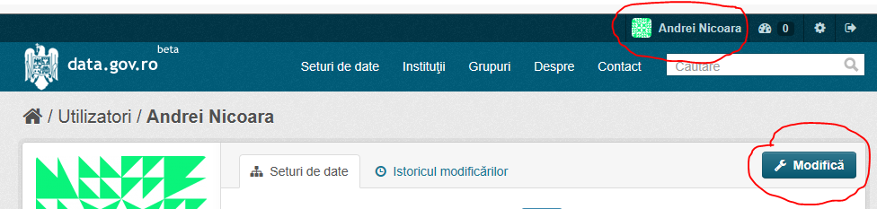
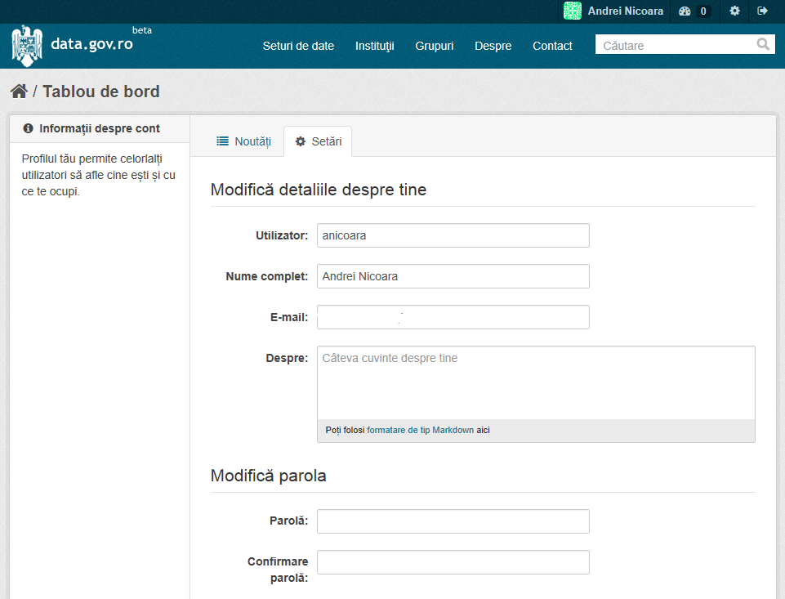 | După primirea numelui de utilizator și a parolei, reprezentantul instituției își va accesa contul nou creat completându-l cu informații suplimentare și, neapărat, își va schimba parola inițială.  Pentru aceasta, după autentificarea în portal, va da click pe numele său de utilizator afișat în partea de sus a paginii, apoi va utiliza butonul ”Modifică” pentru a ajunge la pagina cu datele aferente contului său.

c) publicarea unui set de date reprezintă esența activității în portal. Înainte de a începe acest proces, utilizatorul trebuie să aibă pregătite toate informațiile necesare: datele și metadatele.
Datele sunt fișierele care urmează a fi publicate, aflate deja într-un format (tip de fișier) acceptat de portal. Metadatele sunt acele informații despre datele publicate, informații cu caracter obligatoriu sau opțional. Metadatele au fost standardizate prin DCAT-AP adoptat în anul 2013, fiind în curs procesul de tranziție către acesta. Unele metadate sunt implicite (ex: numele instituției), de cele mai multe se ocupă automat portalul, dar altele trebuie introduse de utilizator, fiind necesare prevederi legate de acestea în cadrul procedurii de lucru interne instituției.
Metadate furnizate de către instituție
Obligatorii în prezent | Obligatorii în anii următori | Recomandate
Titlu dataset  Descriere set de date  Licență set de date  Titlu fișier  Descriere fișier  Autor | Temă dataset (selecție din catalog teme) | Frecvență de republicare  Cuvinte cheie descriptive  Data primei publicări  Data ultimei modificări  Zonă geografică acoperită  Interval calendaristic acoperit
d) unul dintre obiectivele principale ale portalului fiind facilitarea dialogului dintre instituția publică și cetățeni în legătură cu datele publicate, se impune desemnarea unor reprezentanți ai instituției pentru comunicarea pe tema datelor publicate.

 | Pentru a publica un set de date, după logarea în aplicație va deveni disponibil butonul ”Adaugă set”. Veți începe astfel un proces în 3 pași:
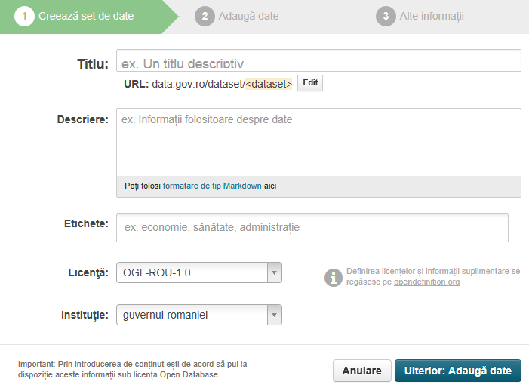 | Primul pas este dedicat creării unui set de date. Trebuie introdus un titlu descriptiv însoțit de o descriere. În descriere se recomandă a se preciza minim data calendaristică a datelor (când acestea au fost salvate) și intervalul la care se face actualizarea datelor. Sunt utile precizări cu privire la caracterul complet și exactitatea informațiilor, precum și modalitatea de creare a acestora. Ca etichete este preferabilă refolosirea unora deja existente pe site, dar este posibilă și crearea unora noi. Ca licență recomandăm OGL-ROU.
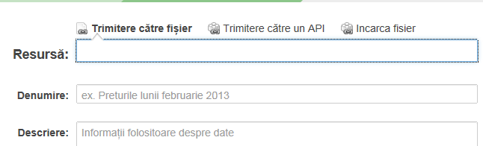 | Pasul următor se execută repetat pentru fiecare fișier care se dorește publicat ca parte a setului definit anterior. Opțiunea recomandată este încărcarea unui fișier de pe discul local, dar este posibilă și referirea la unul publicat deja pe web, spre exemplu pe site-ul propriu. Fiecare fișier are propriul titlu și propria descriere. Acestea se utilizează pentru a diferenția mai bine componentele unui set.
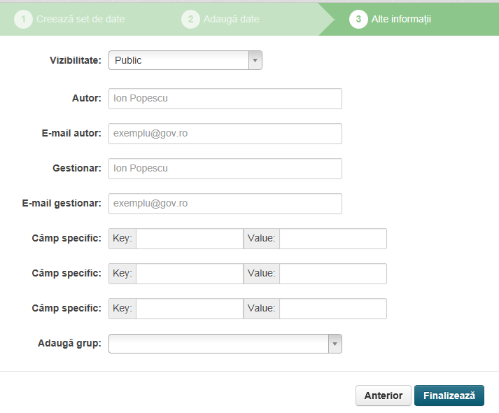 | Ultimul pas, după încărcarea tuturor fișierelor, este dedicat altor informații specifice setului de date. Autorul este cel care a creat datele, gestionarul este reprezentantul instituției care le-a încărcat. Gestionarul poate fi o denumire generică, a unui departament, la fel și adresa de e-mailul. De asemenea, autorul se recomandă a fi din cadrul organizației.  După apăsarea butonului de finalizare procesul de creare a unui set de date este complet.  Orice informație aferentă unui set de date poate fi modificată ulterior de către gestionarul acestuia.

Material realizat de:

Direcția Servicii Online și Design, din cadrul Cancelariei Prim-Ministrului,
în parteneriat cu membri ai Coaliției pentru Date Deschise

Contact:

Cancelaria Primului-Ministru
Direcția Servicii Online și Design
Palatul Victoria, Piaţa Victoriei nr. 1, Sector 1,
Bucureşti, cod poștal 011791
telefon 021.314.34.00/int. 1367,
e-mail ogp@gov.ro

www.ogp.gov.ro
www.data.gov.ro

Cancelaria Primului-Ministru
Direcția Servicii Online și Design
Palatul Victoria, Piaţa Victoriei nr. 1, Sector 1,
Bucureşti, cod poștal 011791
telefon 021.314.34.00/int. 1367,
e-mail ogp@gov.ro

www.ogp.gov.ro, www.data.gov.ro

Guvernare deschisă în România, studiu realizat de Fundația pentru o Societate Deschisă: http://datedeschise.fundatia.ro/wp-content/uploads/2014/07/Raport-Guvernare-deschisa-in-Romania1.doc
http://www.whitehouse.gov/sites/default/files/omb/assets/memoranda_2010/m10-06.pdf
http://www.whitehouse.gov/open
http://www.opengovpartnership.org/about/open-government-declaration
http://opendatahandbook.org/ro/what-is-open-data/index.html
www.opengovpartnership.org, www.ogp.gov.ro
http://www.oecd.org/dataoecd/41/52/44384673.pdf
http://ec.europa.eu/digital-agenda/public-sector-information-raw-data-new-services-and-products
http://eur-lex.europa.eu/LexUriServ/LexUriServ.do?uri=OJ:L:2003:345:0090:0096:EN:PDF
http://eur-lex.europa.eu/LexUriServ/LexUriServ.do?uri=OJ:L:2011:330:0039:0042:EN:PDF
http://ogp.gov.ro/planul-national/
Acordul de Parteneriat România-UE 2014-2020, Strategia Națională Agenda Digitală și Programele Operaționale Capacitate Administrativă, Competitivitate și Capital Uman. Cele mai noi versiuni ale documentelor privind cadrul financiar multianual 2014-2020 sunt disponibile pe pagina Ministerului Fondurilor Europene: http://www.fonduri-ue.ro/
Manual despre Date Deschise (Open Data Handbook) versiunea 1.0 produs de Open Knowledge Foundation: http://opendatahandbook.org/ro/what-is-open-data/index.html
https://okfn.org/opendata/
http://opendefinition.org/licenses/
http://data.gov.ro/base/images/logoinst/OGL-ROU-1.0.pdf
Manualul datelor deschise: http://opendatahandbook.org/en/how-to-open-up-data/make-data-available.html
http://epp.eurostat.ec.europa.eu/portal/page/portal/eurostat/home
data.gov.ro
https://open-data.europa.eu/en/data
Recomandări dezvoltate în metodologia COMSODE (Components Supporting the Open Data Exploitation): http://www.comsode.eu/
Date de contact: Cancelaria Primului-Ministru, Direcția Servicii Online și Design, Palatul Victoria, Piaţa Victoriei nr. 1, Sector 1, Bucureşti, cod poștal 011791, telefon 021.314.34.00/int. 1367, e-mail ogp@gov.ro, www.ogp.gov.ro, www.data.gov.ro.
Portalul data.gov.ro este în versiune beta și pot apărea probleme tehnice. Adesea, acestea pot fi rezolvate prin folosirea altui tip de browser și/sau a unei sesiuni incognito a browserului curent.

